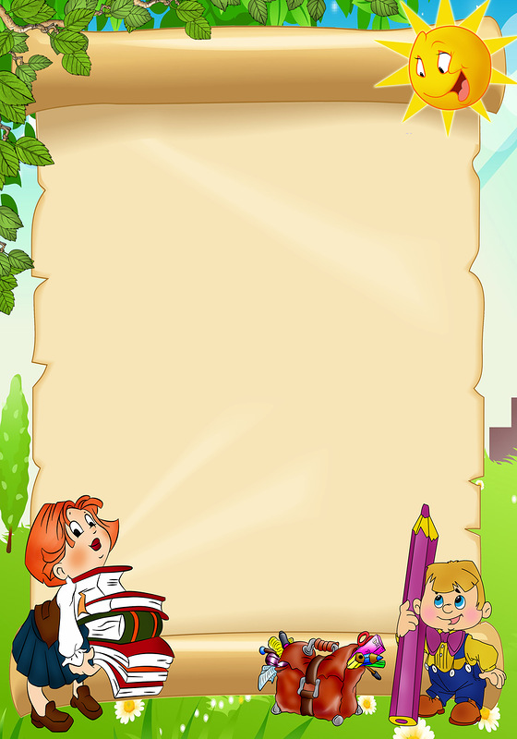

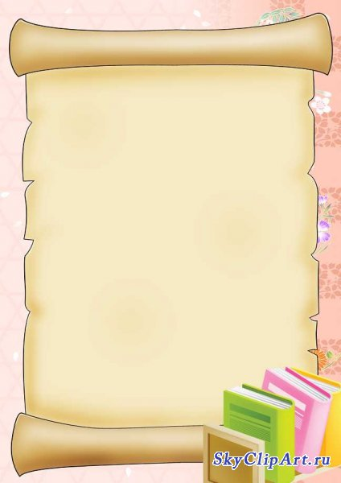

Научить ребенка красиво и правильно писать – непростая задача. Задолго до школы родители должны заняться развитием и тренировкой детской руки, сделать ее ловкой и уверенной.
Вопросы этого теста помогут Вам оценить способности ребенка овладевать навыками письма.

- Ваш ребенок хорошо ориентируется, где лево, а где право?
- всегда;
- от случая к случаю;
- никак не может запомнить.

- Как Ваш малыш относится к предложению порисовать?
- с неохотой, но приступив, увлечется;
- с огромным удовольствием;
- с заявлением: «у меня не получается» и категорически отказывается.

- Рисунки Вашего ребенка отличаются:
- наличием дрожащих, прерывистых линий, небрежностью;
- оригинальностью, некоторой размашистостью;
- аккуратностью и четкостью линий.

- При рисовании шариковой ручкой Вы замечаете, что ребенок:
- держит ее, как взрослый;
- его кисть напряжена либо дрожит, ручка постоянно выскальзывает;
- держит ее непривычным образом, но рисует уверенно.

- Ваш ребенок, играя в школу, копирует:
- буквы и предметы соответственно предложенному образцу, соблюдая размеры и форму;
- изображая с небольшими неточностями;
- с множеством ошибок, либо совершенно неразборчиво.

- При написании букв Ваш ребёнок переворачивает их в обратную сторону?
- часто, почти всегда;
- иногда;
- никогда, очень редко.

- Работая с ножницами и бумагой, Ваш ребенок делает:
- замечательные поделки;
- примитивные и очень неаккуратные поделки;
- самые элементарные вещи с помощью взрослых.

- Вы считаете, что Ваш ребенок:
- рассеян, но старается быть аккуратным;
- невнимательный и нетерпеливый, постоянно сбивается, нарушает правила;
- расторопный и внимательный, умеющий работать по правилам.

- В подвижных играх о Вашем ребенке можно сказать так:
- его ловкости можно позавидовать;
- у него неплохо получается;
- постоянно путается, совершенно неуклюж.

- Придя в магазин, Ваш ребенок предпочел бы, чтобы Вы купили:
- мозаику или конструктор;
- книгу для раскрашивания;
 | 1 | 2 | 3 | 4 | 5 | 6 | 7 | 8 | 9 | 10
а | 3 | 2 | 1 | 3 | 3 | 1 | 3 | 2 | 3 | 2
b | 2 | 3 | 2 | 1 | 2 | 2 | 2 | 1 | 2 | 3
c | 1 | 1 | 3 | 2 | 1 | 3 | 1 | 3 | 1 | 1
- куклу, машинку.

Ключ

Подсчитайте общее количество баллов, согласно ключу.

10-15 баллов
Вашему ребенку, к сожалению, будет трудно овладеть письмом. Поскольку мышцы его руки (кисти) не натренированы. Возможно, поэтому он избегает письменных работ либо рисования. Пока не поздно займитесь развитием ловкости мелких движений руки у ребенка.
16-25 баллов
Уровень развития графических навыков и пространственной ориентировки Вашего ребенка достаточно неплохой. Однако не лишним будет развивающие графические занятия.
26-30 баллов
Ваш малыш отлично подготовлен к овладению письмом. У него хорошая координация графических движений, уверенное владение шариковой ручкой, это обеспечит ему успех при письме.

